Projektrapport webbserverprogrammering 1

Av

**Bakgrund**

Praktiskt prov programmerat i PHP och databas som är skapad i mySQL en lista på filmer som där nya filmer kan läggas till, editeras och raderas. Filerna bifogas.

**Krav**

PHP script med html formulär som skickar data med POST metod till databasen, användning av prepared statements i mySQL.

**Metod**

Vattenfallsmetoden. I och med att det inte finns en grupp, jag arbetade mig uppåt i det systemet/stege. Denna metod passade mig utmärkt just för detta projekt där man inte är beroende av andras delarbete eller takt. Man har hela ansvaret.

**Genomförande**

Jag skapade databasen med hjälp av kommandotolken.

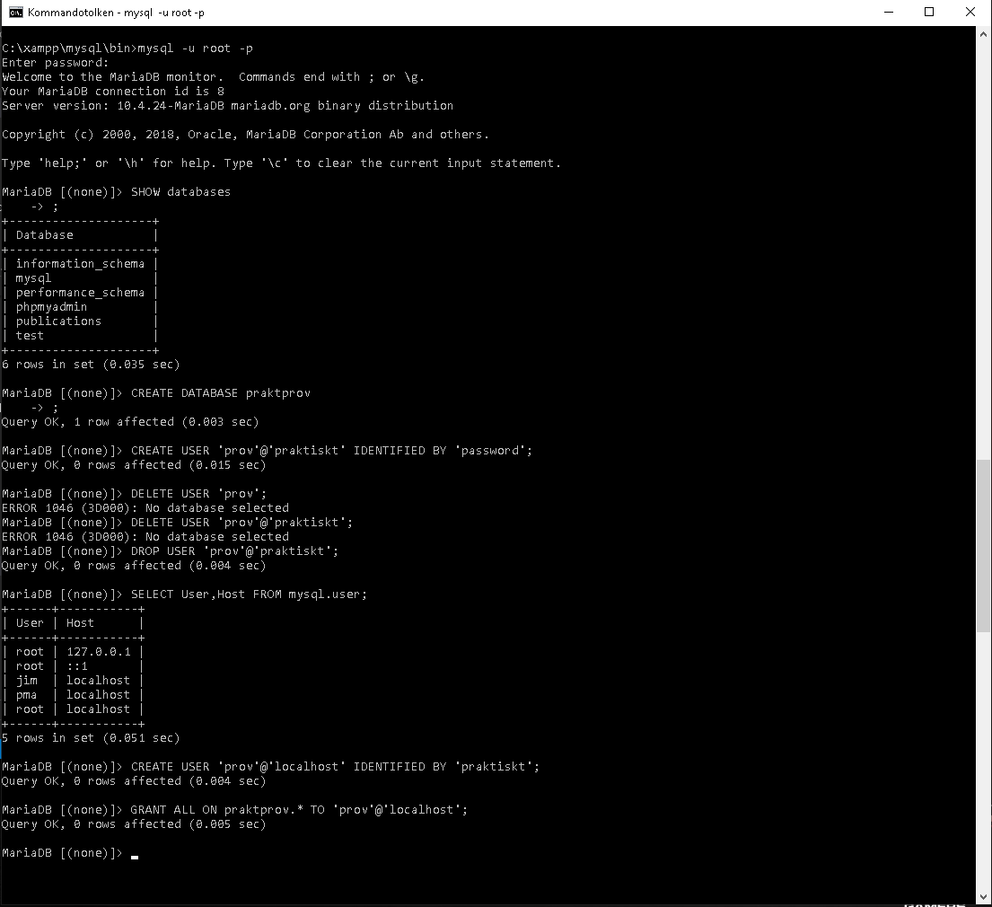

Efter detta arbetade jag i Visual Code (VC) för att skapa skripter med PHP kod för att skapa tabeller och sedan fylla tabellerna med data.

Tabell 1

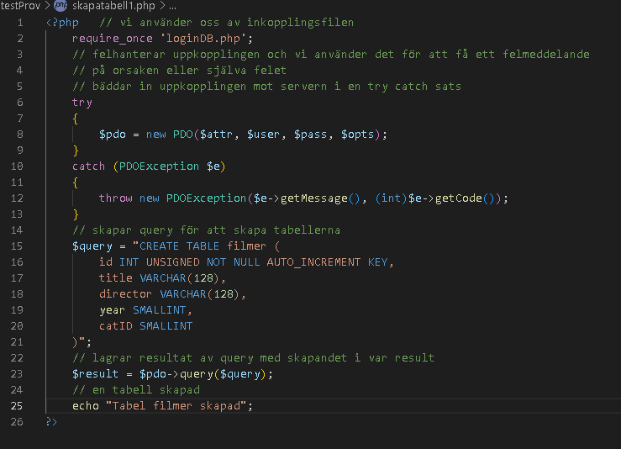

Tabell 2

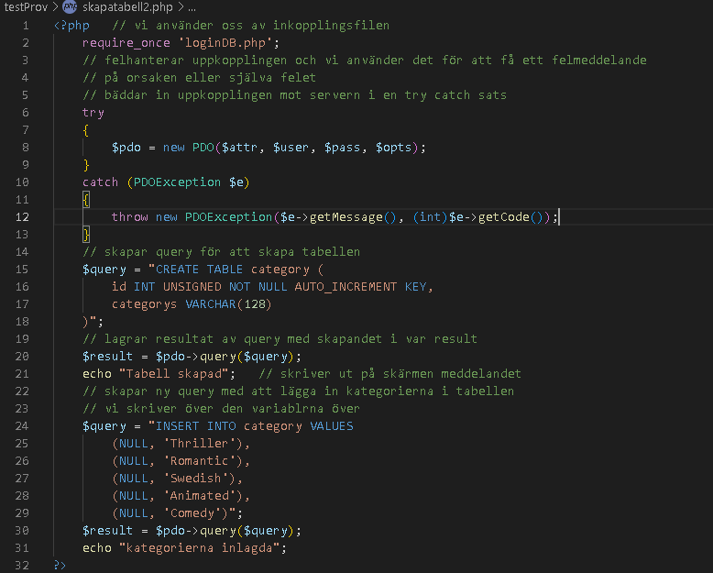

Populate table scriptet visas här: 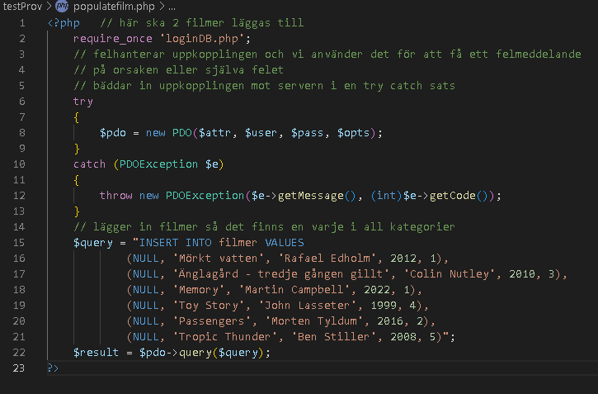

Redan där hade jag användning av loginDB.php

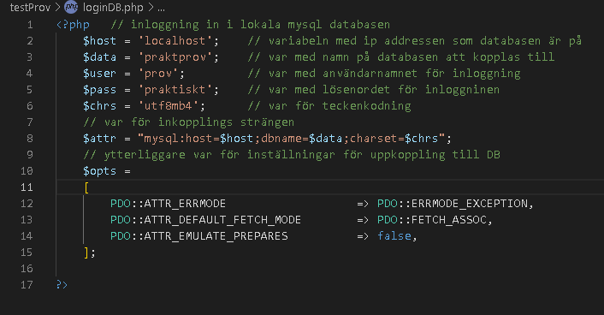

Ena tabellen innehöll all film data och endast siffra för category medan andra tabellen innehåller categoriernas namn så att det finns möjlighet att skapa nya categorier via webbsidan om man lägger in det i sidan.

Huvudsidan heter form.php och det finns en separat sida för editering av filmer som heter edit.php. Form.php skickar vidare till edit.php när man klickar på EDIT, i sin tur efter att man fyllt i edit.php så skickas man tillbaka till form.php när man klickar Update Movie.

I både form.php och edit.php finns fungerar uppdateringarna endast om rutorna är ifyllda och det finns också kontroll på om det är siffror i rutan för Year.

Form.php har alla funktionerna för att lägga ny, editera och radera film. Edit.php endast har inläsning av tabellena och efter ifyllning av rutorna skickar den all ny data tillbaka till form.php för uppdatering av tabellen.

I båda filer läses in databasen med hjälp av htmlentities innan data läggs in i cellerna i sidans tabell.

Innan ny information läggs in i tabellen så genomgår den ”sanitize” i en funktion. Form.php är en ren script fil medan edit.php ligger inbäddat i en html taggat php fil.

Det finns mycket som kan förbättras. Det finns ingen som helst försköning med hjälp av styling. Också det saknas tydlig information som man ska få när ändringarna har misslyckats eftersom man missade fylla i en ruta eller man fyllde inte i siffror i rutan för Year.

Jag förkastat all försköning eller ”feedback” till användare i jakten på att genomgripande funktionalitet skulle vara igång. Jag har experimenterat med olika typer av kodning av querys till databasen. Gått igenom mycket felsökning vilket ledde till bättre förståelse av koden.

**Bifogar skärmdumpar av både edit.php och form.php**

Edit.hph:

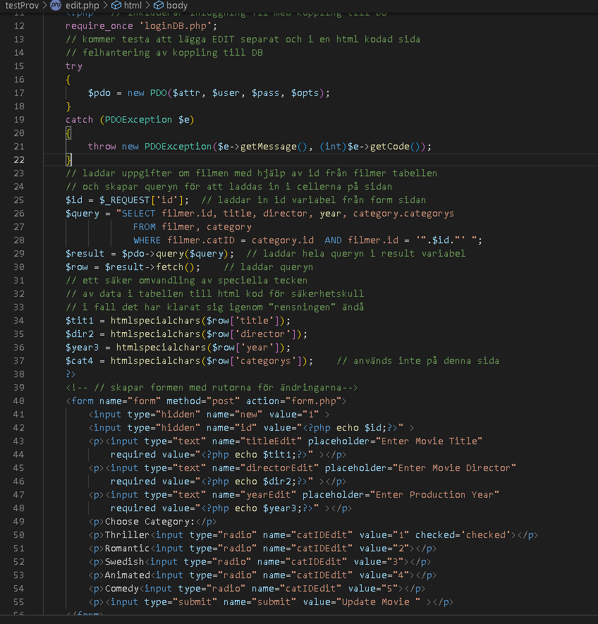

Form.php:

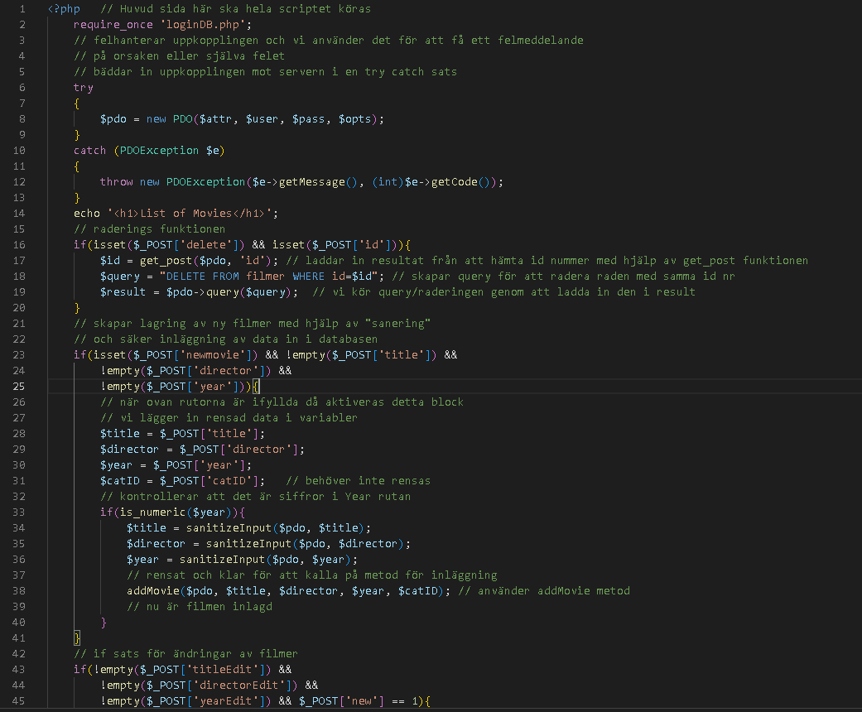

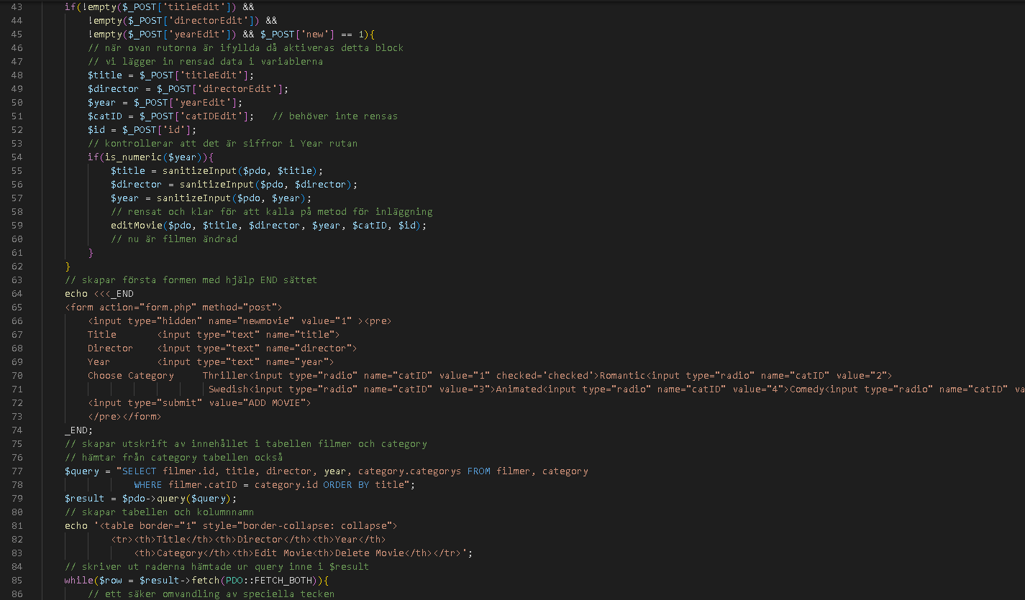

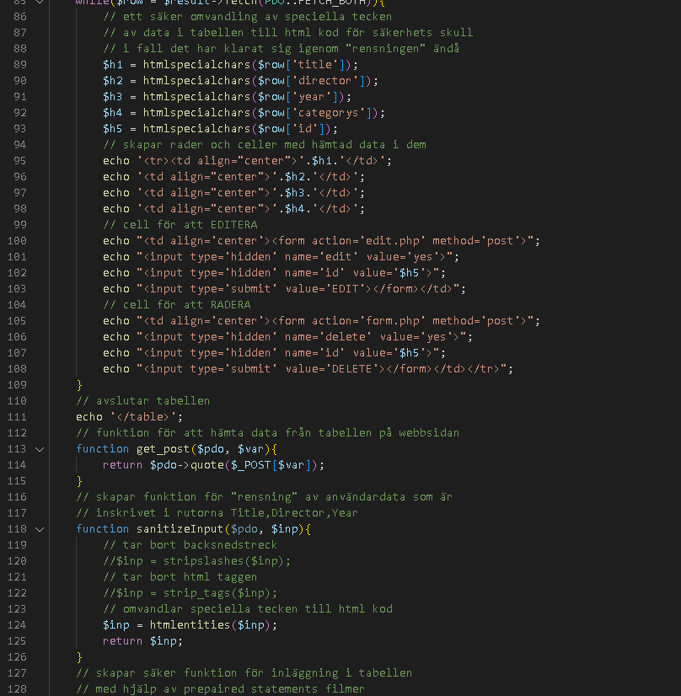

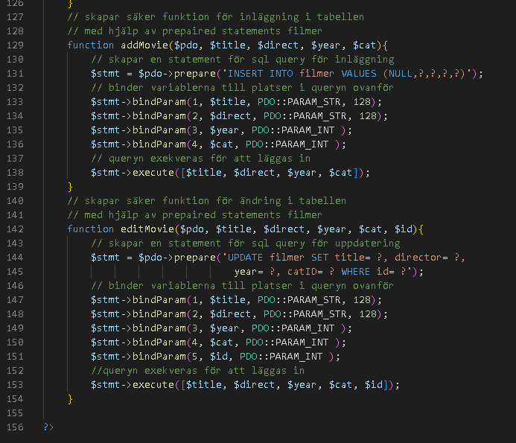

Detta var ett roligt prov!

Dimitri Pirogov

220906